PŘÍLOHOVÁ ČÁST

PŘÍLOHA 1 – Internetové odkazy na meta-data, datové zdroje a ostatní důležité zdroje

1. Meta-data úlohy GBARD – zdroj Eurostat
Adresa:
http://ec.europa.eu/eurostat/cache/metadata/en/gba_esms.htm

2. Datový zdroj (Eurostat)
Adresa:
https://ec.europa.eu/eurostat/web/science-technology-innovation/overview

3. Datový zdroj – OECD (EN)
Adresa:
https://data.oecd.org/innovation-and-technology.htm#profile-Research%20and%20development%20%28R&D%29
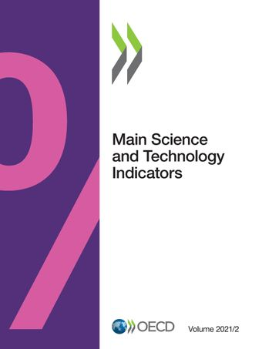
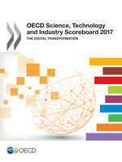
4. Publikace: OECD Science, Technology and Industry Scoreboard (EN)
https://www.oecd.org/sti/scoreboard.htm

5. Státní rozpočet ČR – prostředky na výzkum a vývoj
Adresa:
https://vyzkum.gov.cz/FrontClanek.aspx?idsekce=609

6. Veřejně přístupná databáze Informační systém výzkumu, vývoje, inovací
Adresa:
https://www.isvavai.cz/

PŘÍLOHA 2 – Výstupy ČSÚ za oblast statistik vědy, technologií a inovací
Webové stránky:
Výzkum a vývoj
https://www.czso.cz/csu/czso/statistika_vyzkumu_a_vyvoje
Státní rozpočtové výdaje na výzkum a vývoj
https://www.czso.cz/csu/czso/statni-rozpoctove-vydaje-na-vyzkum-a-vyvoj
Daňová podpora výzkumu a vývoje v podnikatelském sektoru
https://www.czso.cz/csu/czso/danova-podpora-vyzkumu-a-vyvoje
Specialisté ve vědě a technice
https://www.czso.cz/csu/czso/specialiste-v-oblasti-vedy-a-techniky-a-jejich-mzdy
Inovace
https://www.czso.cz/csu/czso/statistika_inovaci
Patenty
https://www.czso.cz/csu/czso/patentova_statistika
Licence
https://www.czso.cz/csu/czso/licence
High-tech technologie
https://www.czso.cz/csu/czso/vyspele_technologie

Publikace:
Publikace ČSÚ jsou volně dostupné na příslušných odkazech, nebo si je lze zakoupit v prodejně ČSÚ či prostřednictvím adresy: objednavky@czso.cz
Ukazatele výzkumu a vývoje – 2022; Kód 211002-23
https://www.czso.cz/csu/czso/ukazatele-vyzkumu-a-vyvoje-2022
Přímá veřejná podpora výzkumu a vývoje v České republice – 2021; Kód: 211001-22
https://www.czso.cz/csu/czso/prima-verejna-podpora-vyzkumu-a-vyvoje-2021
Daňová podpora výzkumu a vývoje v České republice – 2021; Kód: 211003-23
https://www.czso.cz/csu/czso/neprima-verejna-podpora-vyzkumu-a-vyvoje-2021
Licence na předměty průmyslového vlastnictví - 2022; Kód: 213002-23
https://www.czso.cz/csu/czso/licence-na-predmety-prumysloveho-vlastnictvi-sqer0w0tg4

Ostatní publikace obsahující kapitoly z oblasti VTI:
Statistická ročenka České republiky 2022 - Kapitola 23. Věda, výzkum a inovace; Kód: 320198-22
https://www.czso.cz/csu/czso/23-veda-vyzkum-a-inovace-oh06oii5s7
Krajské ročenky - Kapitola 19. Věda a výzkum
https://www.czso.cz/csu/czso/krajske-rocenky#10a
Věda, výzkum a informační technologie v mezikrajském srovnání - v období 2007 až 2017
https://www.czso.cz/csu/czso/veda-vyzkum-a-informacni-technologie-v-mezikrajskem-srovnani-2017
Zaostřeno na ženy a muže 2022 - Kapitola 8. Věda a technologie; Kód: 300002-22
https://www.czso.cz/csu/czso/8-veda-vyzkum-a-inovace-vokb3sw3uk

Statistika & My – měsíčník Českého statistického úřadu
Analýzy z oblasti vědy a výzkumu: https://www.statistikaamy.cz/statistiky/veda-a-vyzkum/

